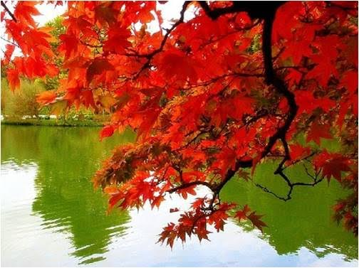

La magie de l’automne.

L’automne et ses coloris chatoyants nous enchante,
La deuxième illustration est une poésie charmante.
A elle seule, elle m’inspire sur tous les thèmes.
L’horizon au couchant de feu et sa superbe traine
Lèche le relief lointain et le met en valeur.
La brume matinale forme dans les profondeurs
Une mer de duvet rosé, léger et vaporeux
En adéquation avec le ciel violacé et nuageux.
Il contraste avec l’éclat du soleil comme un projecteur
Qui illumine le décor et allume les couleurs
Du feuillage automnal, délicieusement empourpré.
La fresque est magique, ma vue s’en est délectée.
Dans la plaine, un lac reflète sur son miroir d’eau
Ses berges puis le firmament et l’astre d’or.
Dans la voûte céleste encore claire, des boules de cotonnade
Marbrent sa clarté de gris sombre et d’orangés en myriades.
La vigne vierge verte, jaune et rouge s’est copieusement invitée
Sur la façade d’une maison, le tableau est sublimé.
Le panorama est parfois plus doré par l’astre d’amour
Lorsque les prairies ont un peu jauni, d’un aspect velours,
Que les feuillages ont tronqué leur vert pour du miel
Sous l’azur d’un bleu tendre, c’est un délice de pastels.
Bonjour bel automne, tu viens nous satisfaire
De tes beaux attraits, merveilleux mais hélas éphémères.

Marie Laborde

